森海塞尔发布TCC M Plus
TeamConnect系列的最新成员，兼具清晰音质、简便部署、可扩展管理与无缝集成
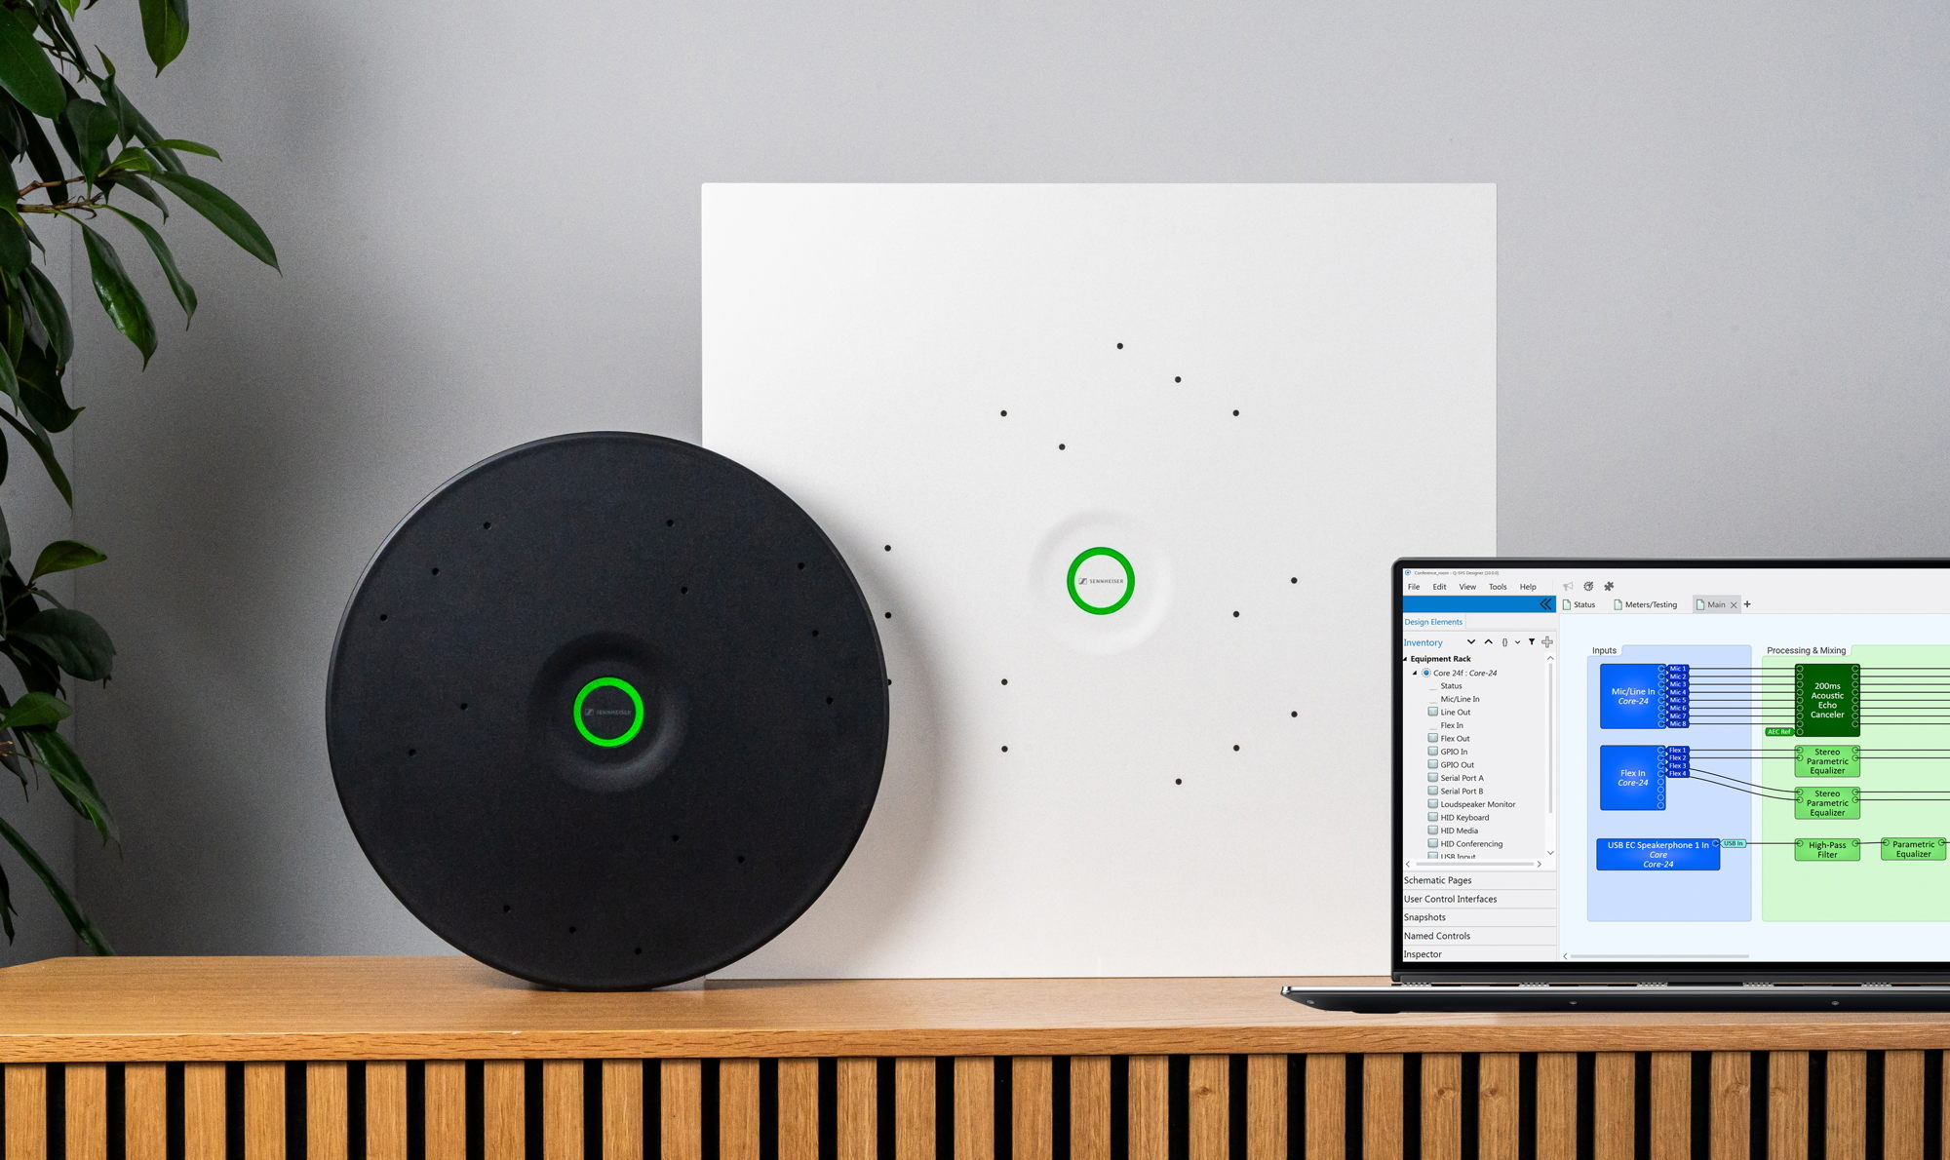
德国韦德马克，2026年6月2日——森海塞尔作为先进音频技术的首选，致力于使协作与学习变得更轻松。森海塞尔今日宣布推出全新天花阵列麦克风TCC M Plus，旨在提供简便的操作体验和清晰的音质，不仅简化部署流程，也能为会议室中的每位参会者提供始终清晰自然的语音效果。
在森海塞尔天花阵列麦克风系列的成功基础上，TCC M Plus不仅拥有值得信赖的森海塞尔音质表现，还增加了新一代功能，旨在减少部署工作量、简化系统配置，并支持可扩展的音视频环境。TCC M Plus将在InfoComm 2026展出。
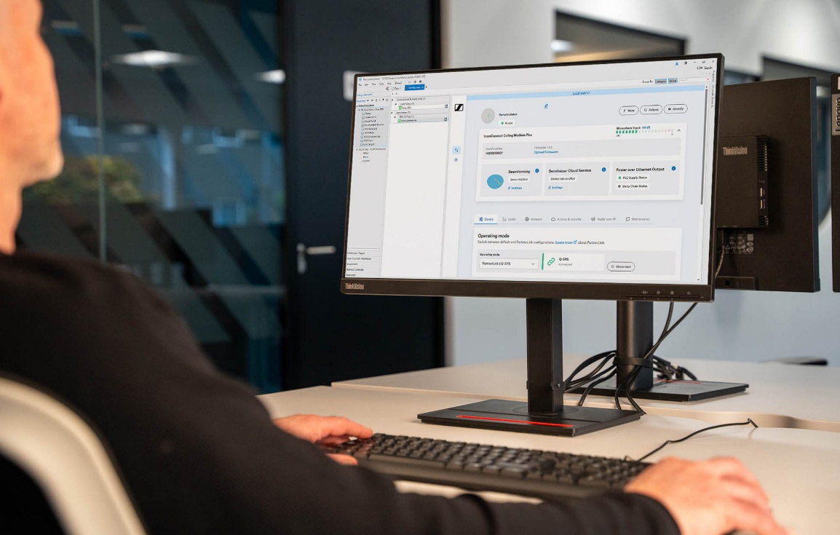
适用于Q-SYS的PartnerLink功能
全新PartnerLink功能——实现在所支持的平台工作流中直接进行配置
TCC M Plus的一项关键新功能是PartnerLink，这是森海塞尔推出的一项集成功能，旨在简化麦克风在主流音视频平台中的配置流程。首个实现版本由森海塞尔与Q-SYS™通过紧密工程协作共同开发，使TCC M Plus可在Q-SYS Designer软件中直接进行配置，这简化了音频和控制系统与Q-SYS原生组件的集成。
“我们与森海塞尔的合作旨在令客户和集成商更轻松地将高质量音频引入Q-SYS系统，”QSC®联盟总监Gary Evans表示，“借助森海塞尔PartnerLink的Q-SYS扩展功能，我们简化了部署流程，使集成森海塞尔音频及设备控制与自动化关键组件变得更简单，同时保持了Q-SYS全栈音视频平台的灵活性。”
PartnerLink最初将面向Q-SYS环境推出，未来将逐步扩展至其他平台。TCC M Plus继续秉承森海塞尔的开放生态系统策略，确保在广泛的合作伙伴生态系统中提供可靠且经过验证的集成方案。
灵活适配多样音视频环境
除PartnerLink外，TCC M Plus延续森海塞尔成熟的互操作性设计，支持多种集成方式，满足不同系统架构与客户需求。集成商可选用Dante等可信赖的方式及经过验证的集成方案来部署森海塞尔麦克风，确保在多种空间类型和平台环境中实现一致的工作流程。这种灵活性使组织能够以森海塞尔音频为标准，同时选择最符合其需求的平台和架构。
为现代协作空间设计
随着混合办公和学习环境的不断发展，音视频系统正变得日益互联和复杂。TCC M Plus通过将高品质音频表现与简化的安装、调试及管理相结合，专为应对这一变化而设计。
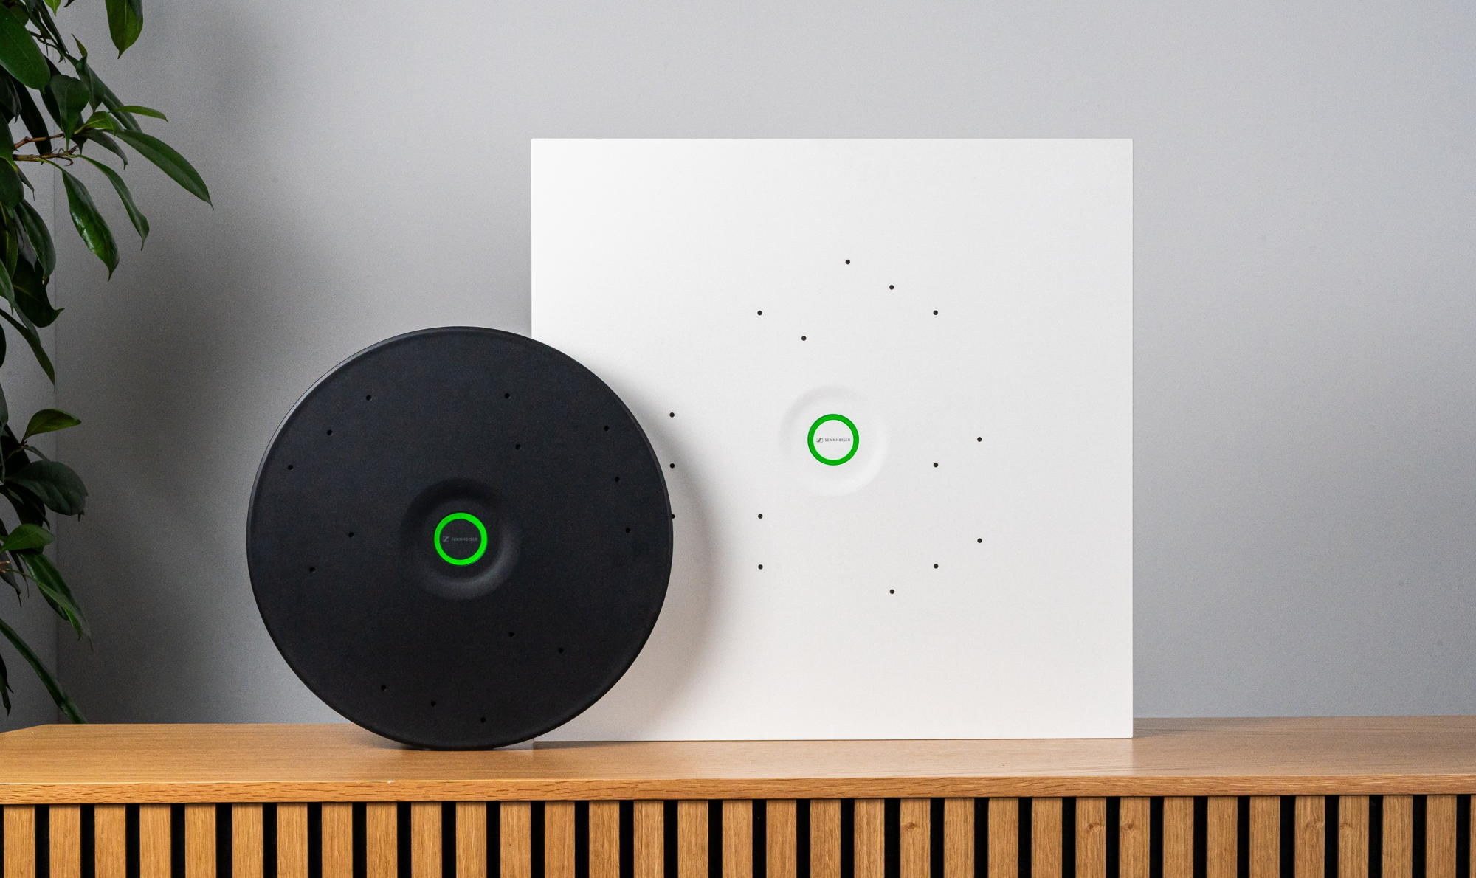
TCC M Plus 和 TCC M CT
凭借动态波束成形和增强屏蔽区等功能，该方案能够适应不断变化的房间布局和参与者的位置，传递清晰自然的语音，确保每个人的声音都能被清晰捕捉且不受干扰。增强屏蔽区简化了区域配置，大幅提升了复杂环境中的目标音频拾取效果，并提高了摄像头跟踪的可靠性。
同时，TCC M Plus减少了系统设计、部署与管理的工作量，为集成商、音视频/IT团队及最终用户提供更持续且可预期的使用体验。其灵活的安装选项和适合中大型空间的覆盖范围，使TCC M Plus非常适合会议室、教室及可分割空间。通过单线缆连接选项和集中管理功能，TCC M Plus还支持可扩展部署，助力组织在多个房间和地点实现解决方案的标准化。
DeviceHub集中管理
除了强大的集成能力外，TCC M Plus还支持森海塞尔的云端管理平台DeviceHub，旨在简化大规模设备管理。通过该平台，用户无需安装额外工具即可直接访问TCC M Plus，进行配置和监控。DeviceHub实现了跨房间、建筑及区域的集中可视化管理，提供远程监控、配置与诊断功能，并支持基于角色的访问权限管理，保障音视频与IT团队之间的安全协作。此举帮助组织更高效地管理日益扩大的音视频设备部署，在保持系统性能的同时，降低运营成本。
支持可扩展、面向未来的音视频环境
TCC M Plus专为满足集成商、音视频/IT管理者及大规模部署协作解决方案的组织的需求而设计。通过将简化的设置和调试流程，与灵活可靠的集成选项，以及集中化的云端管理相结合，TCC M Plus能够确保组织实现持续稳定的高品质音频体验，同时显著降低大规模部署与管理所需要的投入成本。

（正文结束）

关于森海塞尔品牌——80余载引领音频之未来
音频是我们的生命之源。我们满怀热情，致力于创造与众不同的音频解决方案。这份热情引领我们登上世界顶级舞台，亦走进最安静的聆听空间，也使森海塞尔成为卓越音频的代名词，音质不仅出众，而且真实。自1945年成立以来，我们始终以打造音频之未来为己任，不断为客户缔造非凡的声音体验。
专业音频解决方案，如麦克风、会议解决方案、流媒体技术和监听系统等隶属于森海塞尔（Sennheiser electronic SE & Co. KG）；而消费设备业务，包括耳机、条形音箱和语音增强系列耳机在森海塞尔的授权下由索诺瓦控股集团（Sonova Holding AG）运营。

www.sennheiser.com
www.sennheiser-hearing.com

大中华区新闻联络人
顾彦多
ivy.gu@sennheiser.com
+86-13810674317

